2011高雄市第30屆國民中小學科學園遊會
題目 | 魔數傳奇【神奇的金屬智慧環Metal Puzzle】
校名 | 高雄市立正興國中
指導老師 | 李娟瑩、呂雅婷、王淵生
旨趣 | - 培養美國心理學家嘉納（Howard Gardner）所提的多元智慧：  - 邏輯－數學智慧（logical-mathematical intelligence）：  運用推理能力，覺察邏輯的能力，抽象分析的能力。  - 空間智慧（spatial intelligence）：  視覺或空間性的訊息之知覺能力，對知覺到的物體或形狀進行操作或在心中進行空間旋轉的能力，在腦中形成心像以及轉換心像的能力，對空間之組成的敏感性。  - 肢體－運作智慧（bodily-kinesthetic intelligence）：  運用雙手改造事物的能力。  - 透過活動，讓學生找到觀察問題、分析問題，進而解決問題的方法。  - 將遊戲融入學習中，引發學習動機與樂趣，鼓勵學生勇於挑戰自己，運用推理技巧，訓練邏輯思維。
使用器材 | 金屬智慧環【6種Metal Puzzle】
活動過程 | - 讓闖關者選擇一個金屬智慧環。  - 關主先示範如何解開金屬智慧環。  - 闖關者學習解開金屬智慧環。  - 過關者即可將解開的金屬智慧環帶回做紀念。
原理探討 | - 拓撲學(Topology) ，是近代發展起來的一個研究連續性現象的數學分支。中文名稱起源於希臘語「Τοπολογία」的音譯。  - Topology原意為地貌，於19世紀中期由科學家引入，當時主要研究的是出於數學分析的需要而產生的一些幾何問題。發展至今，拓撲學主要研究拓撲空間在拓撲變換下的不變性質和不變數。  - 資料來源：維基百科。
活動啟示 | - 透過自己動手操作，體會其中的樂趣，進而從過程中培養邏輯思考解決問題的能力。  - 藉由趣味性學習，維持學生的學習與成就動機。  - 藉由推理過程，增進學生的高層次思考能力，提昇邏輯思考效率。

2011高雄市第30屆國民中小學科學園遊會
高雄市立正興國中魔數傳奇【神奇的金屬智慧環】學習單
校名： 國小／國中 年 班 姓名：
No | 智慧環 | Metal Puzzle 圖片 | 通過章
 | V字扣 | 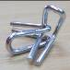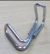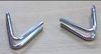
 | 反手扣 | 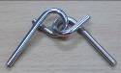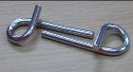
 | 鴛鴦扣 | 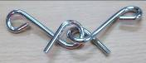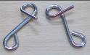
 | M字扣 | 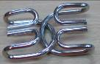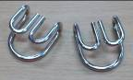
 | 8字扣 | 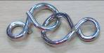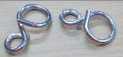
 | 左右  為難 | 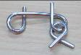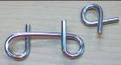
- 心得（我覺得解開金屬智慧環的過程，讓我體會到……）

